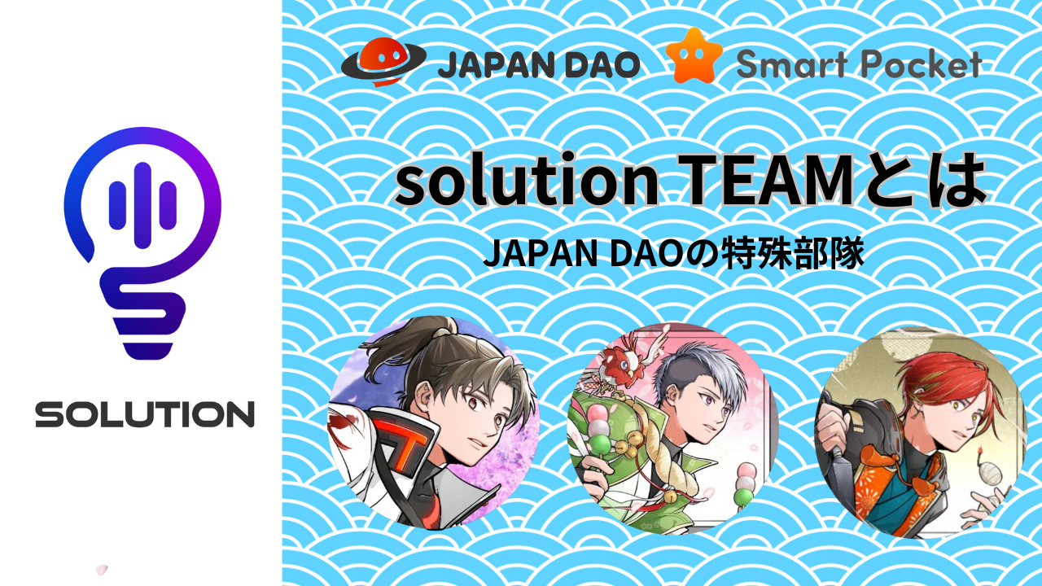
솔루션 팀이란 무엇입니까?
Hello Japan Dao Family의 모든 사람 ☆이 기사에서 우리는 다른 날 첫 번째 기념일을 축하 한 "솔루션 팀"을 소개합니다.팀의 활동과 그의 단계로 돌아가서, 우리는 재미, 배우기, 친구 만들기, "dao"의 화려 함과 같이 일본 Dao를 통해 얻은 귀중한 경험을 말해 줄 것입니다!이 기사를보고있는 사람들을 위해 우리는 약속합니다.Discord, X (Twitter) 등으로 재미 있고 편안한 DAO 활동을 지원합니다.
천재 Daruman -San의 디자인. "솔루션 섹션의 로고를 만들었습니다." "로고의 전구는 상상력입니다.". "솔루션의"S "에 있습니다."
기본 비즈니스 컨텐츠
데이터베이스 관리, 수동 생성, 블로그 작성, 응용 프로그램 게시 협력, 이벤트 계획 / 보유 및 지원, 설문지 구현 / 집계, GPTS 생성, 불일치 / X 등 등 등 등.
귀에 익숙하지는 않지만 "솔루션"은 "솔루션 또는 답변"을 의미합니다.이 섹션은 일본의 문제와 문제를 시스템, 지식, 지식, 인적 자원 등과 같은 다양한 방식으로 해결하는 것을 목표로합니다., 분석, 제안, 협력, 인식 제고 및 DAO의 원활한 관리에 기여합니다.
일본에서는 매일 계속 발전하고있는 DAO는 문제의 발생과 목표가 아닌 목표에 따라 다양한 역할을 수행하며 매일 그것을 해결하고 목표를 달성하기 위해 노력하고 있습니다!
다른 부서와의 많은 역할과 협력이 있으며, 또한 각 부서의 상태와 특성을 이해하고 활동을 원활하게 홍보 할 수 있도록 지원하는 역할을합니다.
회원 소개
리더 (감독)
비 (@Rain_nft)
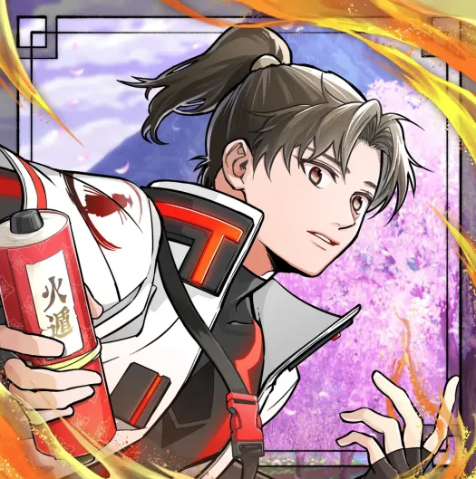
팀 명령 타워
그것은 일본 DAO 창조 이후 DAO 활동에 전적으로 헌신했으며, 풍부한 상상력과 야심 찬 DAO의 발전으로 이어지는 다양한 제안을 할뿐만 아니라 Amato 이야기의 생산에도 기여했습니다."Solutioner"라는 키 위치로 선택되었습니다.
솔루션 팀을 설립 한 후 부서의 관리 및 운영 외에도 다른 부서와의 협력 및 조정, 개념을 최대한 활용하는 데이터베이스 작성 및 관리 등 다양한 작업을 담당합니다.이벤트 계획 계획. 그는 그의 업적으로 인정 받았으며 소수의 "관리 팀"의 구성원으로 선정되었습니다.
창립자 Yuda -San은 따뜻하고 친근한 광범위한 관점, 유연한 사고, 최고, 가장 짧은 판단 및 제안서와 함께 괜찮은 자세 인 자세입니다. "솔루션"은 항상 생산성을 추구하고 있습니다.고품질 작업.
Niji Friends "Goti". 애니메이션과 만화 괴짜의 비공식자.
회원
Tommy (@tommynft9413)
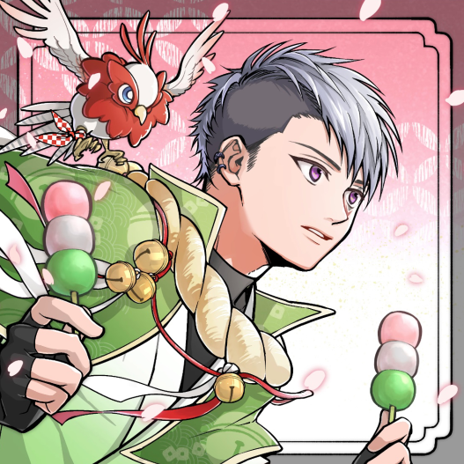
팀의 두뇌
그는 어려움없이 솔루션 팀에 합류하기위한 다양한 교육 작업을 정리했으며, 프로젝트 진단 흐름 생성 및 가입 후 일찍 뉴스 설문지 봇을 사용하는 것과 같은 훌륭한 성과를 달성했으며 비정상적인 속도로 "Solutioner"로 임명되었습니다.
최신 기술을 사용하는 다양한 도구의 사용자는 데이터 분석 및 편집에 적합 할뿐만 아니라 블로그 작성, NFT 작품 만들기, ChatGpt 사용, AI 사용 및 GPTS를 개발하는 등 항상 시간보다 앞서 업데이트됩니다.많은 업적.
조용하고 부드러운 성격. 그것은 부지런하고 풍부한 지식과 기술을 가지고있을뿐만 아니라 놀라운 집중력을 가진 고품질의 고품질 작업과 함께 일하는 장인입니다.청각 정신으로 도전합니다.
또한 홀더 (CNP, LLAC, App) 보유자이며 NFT 및 Crypto에 대한 깊은 지식을 가지고 있으며 문해력이 높습니다.
캠프 강사 🏕️
회원
Tyaki (@gocyxjjbaxgkuy)
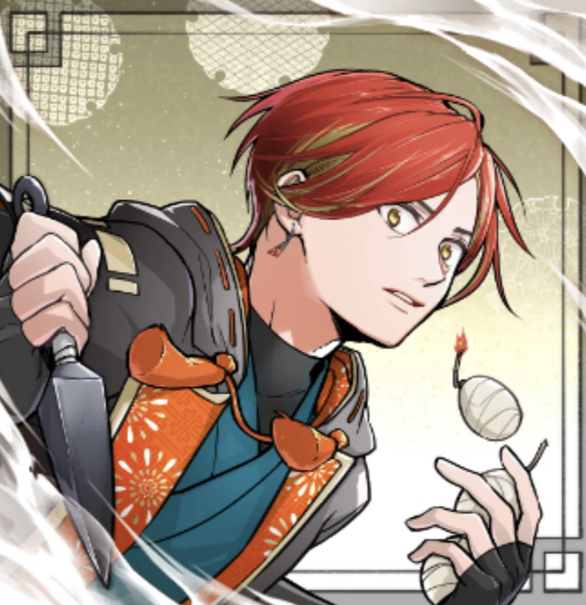
자체적으로 선포 된 팬 담당자 / 기사
내가 속한 첫 번째 DAO는 Japandao였습니다. 첫 번째 NFT는 프리미엄 패스, 첫 번째 2 차 구매는 ​​Lantern, 첫 번째 두 번째 판매는 Amato였습니다. Frimin은 처음으로 Amato Music NFT였습니다. 처음으로 AirDroNFT Life Special NFT Crypto 산업입니다. "Japan Dao"의 모든 지식.
그의 지식과 기술이 좋지 않더라도, 그는 "일본 다오 러브 (Japan Dao Love)"와 무기로 일하며 두 가지 훌륭한 솔루션에서 따뜻한 지원으로 훌륭한 경험을 얻었습니다.
고양이가 매일 치유 한 삼촌.
https://twitter.com/goxtyxjbaxtgkuy/status/ hyperlink "https://twitter.com/goxtyxjbaxtgkuy/status/1663050767840993280"1663050767840993280
솔루션 팀 워크
2023 년
1 월
새로운 위치 "Solutioner"및 "Solutioner Division"
No. 1 "Rain"은 "Solutioner"가되었습니다.
No. 2 "Tyaki"가 "Solutioner"가되었습니다.
모든 사람의 의견 상자를 설치하고 의견을 수집했습니다
SmartPocket의 전임자 NFTLIFE 앱 디자인
2 월에서 3 월
해외 버전의 의견 상자 (Google Form) 및 의견 수집
생성 NFT 부품 계획 채용 이벤트 구현
4월
NFT 라이프 포스터 스타일 일러스트레이션 NFT 캐치 사본 모집
(nowayform)
5월
NFT Life Airdropnft 1st Amato 모집
FAQ 유지 보수 (이미지와 함께 게시 된 매뉴얼), Premint Manual Airdrop 매뉴얼 (일, 영어, 중간)
캔버 팀 등록
교육 프로그램 만들기
"Tommy"는 KOL 팀 Amaterasu의 솔루션 연수생으로 환영합니다.
용어 모음 생성
Nft Life Airdropnft 2nd Niji Catch Phrase 채용
"솔루션 팀"로고 마크가 완성되었습니다 (Daruman -San Design)
5 월 28 일 "솔루션 팀"은 공식 부서로 공식적으로 시작되었습니다.
프로젝트 진단 흐름 생성
6월
NFT 라이프 매뉴얼 생성, 릴리스 (일, 영어, 중간)
"Tommy"No. 3 "Solutioner"로
NFT Life Published News (설문지 봇)에 대한 설문 조사
비는 "관리 팀"롤이 부여됩니다
일본 DAO 무선 지원, 퀴즈 계획
합창단 협의회가 열렸습니다
칠월
n Kore 지역 지원 (설정, 제품 판매 등)
NFT Life 게시 컬렉션 데이터 집계, 확인, 수정, 목록 작성, 앱의 작업 시작
NFT는 제작자 지원 계획 지원에 입력하지 않았습니다
팔월
Niji Friends 그림책 유지 보수
프로젝트 진단 릴리스
NFT Life Airdropnft 2nd Kagura Catch Phrase 채용
구월
Niji Friends Name Recruitment Planning의 구현
십월
자재 저장 DB 관리, 재료 점검, 저축
Japandao 모든 프로젝트 지지자
십일월
Smapke Google 로그인 매뉴얼 작성
Daruman -Sensei가 보유한 디자인 과정
스마트 폰은 홈 매뉴얼 생성을 추가합니다
Chatgpt Research 시작 프로젝트 진단 3 언어 호환 시작
12월
모든 회원은 chatgpt + 등록
Pokemy Collection 상황 제안 (GPT 활용)
2024 년
1월
솔루션 팀 블로그를 열었습니다
Smartqueoke 매뉴얼 작성 (블로그 및 불화)
계정 생성 (Japandao, Smapoke)
2월
스마트 폰 응용 프로그램을 만듭니다
Premint 참여 -Point 제공 매뉴얼 생성
Japandao 블로그에 대한 모든 언어 지원
통합 노트 기사 생성 및 수동 노트 기사에 출판
3월
경품 행사 DB 제작
해외 지지자 공간에서 작업합니다
4월
기사 게시 포럼 작업이 시작되었습니다
참고 분석 스프레드 시트 생성 노트 액세스 점수 분석
5월
다른 부서에 GPT를 제공하십시오
지금도 우리는 리더의 정확한 업무 관리를 기반으로 세 사람과 함께 일하고 있으며 매일 다양한 업무를 수행하고 있습니다. 가정, 주요 사업 및 취미와 같은 서로의 우선 순위를 평가하면서 우리는 활성화되어 있습니다.서로의 전문 분야를 활용하여 우리 자신을 즐기고 친구들과 일본을 사랑하는 최고의 팀입니다 !!
요약
오래 전부터 1 년 전의 느낌이 들었습니다. 저는이 세상의 엄청난 진화에 정말 놀랐습니다. 또는 일본 Dao.japan Dao는 일본 Dao에 매료되어 Dao를 통해 연결되어 개발을 목표로하는 활동에서 신뢰하는 관계를 구성합니다.Dao, 팀으로 공동 작업을하고 있으며 이제 교체품이없는 중요한 친구입니다.
이 세상은 여전히 ​​꿈과 같다.외모.이 세상에서만 만날 수있는 새로운 자아. 당신이 할 수있는 일은이 세상에서만 퍼지는 것입니다. 정말 재미 있고 재미 있습니다.
우리가 당신을 도울 수 있다면 아무 말도하지 마십시오.
일본 다오가 최고입니다 !!
펀더 유다 (Yuda -San -San) 와이 멋진 세상을 창조하고 파생 한 설립자 다루먼 (Daruman). 일본의 일본 자존심, 일본의 자존심, 폭포의 역량을 포함한 편집 부서의 제작자.추가로 모든 일본 DAO 경영진과 일본 DAO 가족에게 감사의 말씀을 전합니다. "솔루션 팀"에 대한 지속적인 지원을 기대합니다.
일본 DAO에 관심이 있다면 "Japan Dao Magazine"의 공식 X 계정을 따르십시오.
공식 X 계정 :
japandao https://tweter.com/japandaojp
스마트 포켓 https://x.com/smapocke
공식 불화 :
japandao https://discord.com/invite/invite/invite/japandoo
스마트 포켓 https://discord.com/invite/smartpocket
https://page.line.me/ hyperlink "https://page.line.me/126bsagg?oat_content=url&openqrmodal=true"126 HyperLink"https://page.me/126bsagg?content=url&openqrmodal= true "bsagr? aat_content = url hyperlink"https://page.line.me/126bsagr?oat_content=url&openqrmodal=true"& hyperlink "https://page.line.me/126bsagg?content=url&openqrmodal"qrmodepentom= 참

